窗体顶端

　 嘉峪关学校开展“请不要随便碰我”儿童自我保护主题讲座

在世界艾滋病日到来之际，为引导青少年了解自己的身体，学会自我保护，12月1日，嘉峪关学校开启“请不要随便碰我”儿童自我保护主题讲座。此次活动，学校得到八大关街道办事处的大力支持，办事处向嘉峪关学校赠送了儿童自我保护系列书籍，随后，青岛市市南法院少审庭即“张玉法官工作室” 李星法官讲解儿童自我保护知识，讲座通过“我说你指(身体的不同部位)”引导学生上台指认身体的隐私部位等互动游戏，告诉孩子们“被背心、短裤覆盖的地方就是隐私部位，别人不能随便触碰”。李法官还通过图片等形式告诉孩子如何分辨不良侵害，哪些情形属于不良侵害，随后三年级班主任老师与孩子们开展互动展示，将针对遇不良侵时该怎么做，如何保护自己等通过情景串的形式进行展示。新颖的方式吸引了同学们的互动，受到了大家的一致好评。

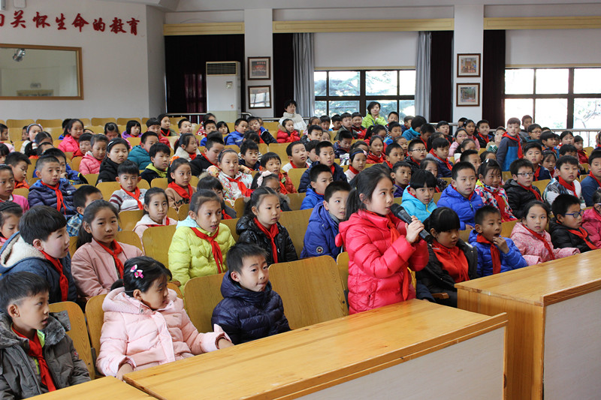

窗体底端

